 | DEPARTEMEN TEKNIK INSTRUMENTASI  FAKULTAS VOKASI – ITS  STANDARAD OPERATING PROCEDURE | SOP  DTIns
Nomor SOP
Judul SOP | Pengelolaan Website

 | NAMA | TANDA TANGAN | TANGGAL
PIC | Rizky Maulidan
Diperiksa oleh
Disetujui oleh

 | Tanggal Berlaku: | 1 Januari 2017
 | Review Date:

Tujuan
Pembuatan SOP Pengelolan Website digunakan sebagai acuan langkah langkah pengelolaan website dalam pengisian konten website agar informasi yang terdapatdi dalamnya selalu update

RUANG LINGKUP
SOP ini digunakan dalam ruang lingkup departemen Teknik Instrumentasi, Fakultas Vokasi ITS.

DEFINISI
- Publikasi adalah kegiatan yang di lakukan untuk menampilkan konten yang telah di isi agar dapat di lihat khalayak umum.

proseDur baku

Prosedur dalam penyusunan kurikulum adalah sebagai berikut:
- Mengumpulkan data data berupa gambar atau database yang dibutuh kan untuk konten website.
- Menyerahkan database atau gambar tersebut untuk diserahkan ke editor website, agar di upload di website sebagai draft.
- PIC dari departemen akan memfilter data draft website tersebut layak atau tidak untuk di tampilkan di halaman utama website.
- Persiapan untuk editing draft terakhir kalinya.
- Publikasikan konten ke halaman utama website.

DIAGRAM ALIR sOP
Prosedur Pengelolaan Website yang telah dijabarkan diatas, digambarkan dalam diagram alir berikut ini:

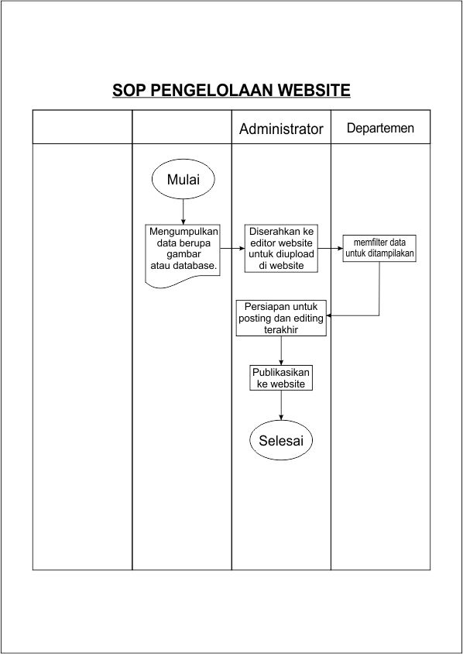

FORM TERKAIT SOP

REFERENSI
- Rincian Tugas Teknisi Komputer yang terdapat dalam Peraturan Rektor Nomor 14 tahun 2014 tentang Rincian Tugas Unit Kerja di Lingkungan ITS

sejarah perubahan
Nomor SOP | Tanggal Berlaku | Perubahan Siginifikan | Nomor SOP Sebelumnya
 | 1 Januari 2017 | SOP Baru | NA

